 | FICHA DE REGISTRO DIÁRIO DE ACOMPANHAMENTO  ARQUEOLÓGICO

1. INFORMAÇÕES GERAIS
DATA: 28-09-2026 | Projeto: Rodovia Br 030/Ba: Entroncamento Ba 001 - Maraú – Ba | FICHA ID: 7
LOCALIDADE: Maraú - BA | Responsável Técnico: Carlos Rocha | EMPRESA EXECUTORA: HAS CONSULTORIA
COORDENADAS GEOGRÁFICA: Foto 1 - (UTM) 24L 490247-8427955 (LAT/LON) -14.219867, -39.090400; Foto 2 - (UTM) 24L 490260-8427962 (LAT/LON) -14.219810, -39.090282; Foto 3 - (UTM) 24L 490242-8427954 (LAT/LON) -14.219880, -39.090448; Foto 4 - (UTM) 24L 490140-8427935 (LAT/LON) -14.220051, -39.091388
Início atividade: 07:35 | Fim atividade: 16:50

2. CONDIÇÕES AMBIENTAL
Condição Climática: ( X ) Ensolarado ( ) Nublado ( ) Chuvoso ( ) Outro

3. DESCRIÇÃO DAS ATIVIDADES:
Trecho: 1568, 1569, 1572 e 1574
Tipo de Intervenção: ( ) Sondagem ( X ) Supressão Vegetal ( ) Terraplenagem ( ) Outros
Descrição das atividades executadas:
O acompanhamento arqueológico concentrou-se na continuidade de duas frentes distintas de intervenção ao longo da BR-030. Na altura da estaca 1574 e 1575, foram acompanhadas as atividades de supressão vegetal semimecanizada, com corte, seccionamento e remoção progressiva dos elementos lenhosos presentes na faixa de intervenção, processo que ampliou gradualmente a exposição da superfície anteriormente recoberta e permitiu a inspeção das áreas liberadas e dos pontos sujeitos à movimentação superficial do solo; paralelamente, entre as estacas 1568 e 1569 e na altura da estaca 1572, foram acompanhados os serviços de escavação mecanizada, com retirada, carregamento e transporte do material removido, promovendo o avanço das frentes de corte sobre níveis subsuperficiais ainda não expostos e, consequentemente, a abertura sucessiva de novas superfícies passíveis de observação arqueológica. O acompanhamento foi realizado de forma concomitante ao desenvolvimento das intervenções, mediante inspeção visual sistemática dos sedimentos mobilizados, das superfícies recém-abertas e dos perfis produzidos pelo avanço da escavação.
Evidências Arqueológicas ( ) Sim ( X ) Não
TIPO: ( ) Pré-colonial ( ) Histórico ( ) Contato ( ) SHIA ( ) N/I
Materiais encontrados: ( ) Sim ( ) Não
Tipo de Material: ( ) Cerâmica ( ) Lítico ( ) Estruturas ( ) Outros

PEDOLOGIA
Textura | Granulometria
( ) Arenoso ( X ) Argiloso / Argilo-arenoso ( ) Siltoso / Argilo-siltoso  ( ) Arenoso / Areno-argiloso ( ) Cascalheira ( ) Silto-arenoso  ( ) Silto-argiloso / Areno-argiloso ( ) Rocha Matriz/Base ( ) Terra preta (matéria orgânica) | ( ) Fina ( X ) Média ( ) Grossa ( ) N/I
Coleta realizada? ( ) Sim ( X ) Não ( ) Amostras enviadas para análise

4. REGISTROS VISUAIS
Fotografias: ( X ) Sim ( ) Não Croquis: ( ) Sim ( ) Não
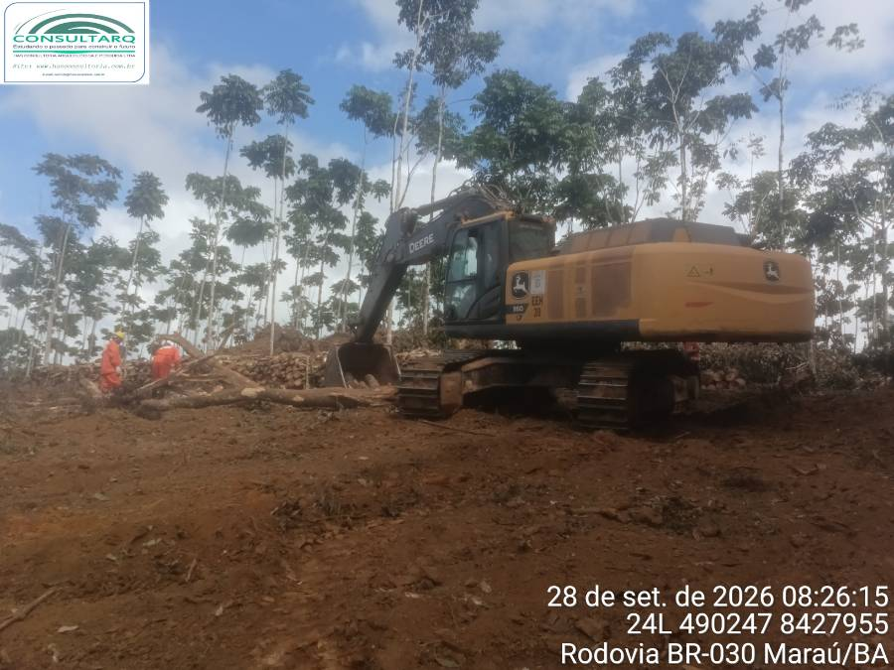 | 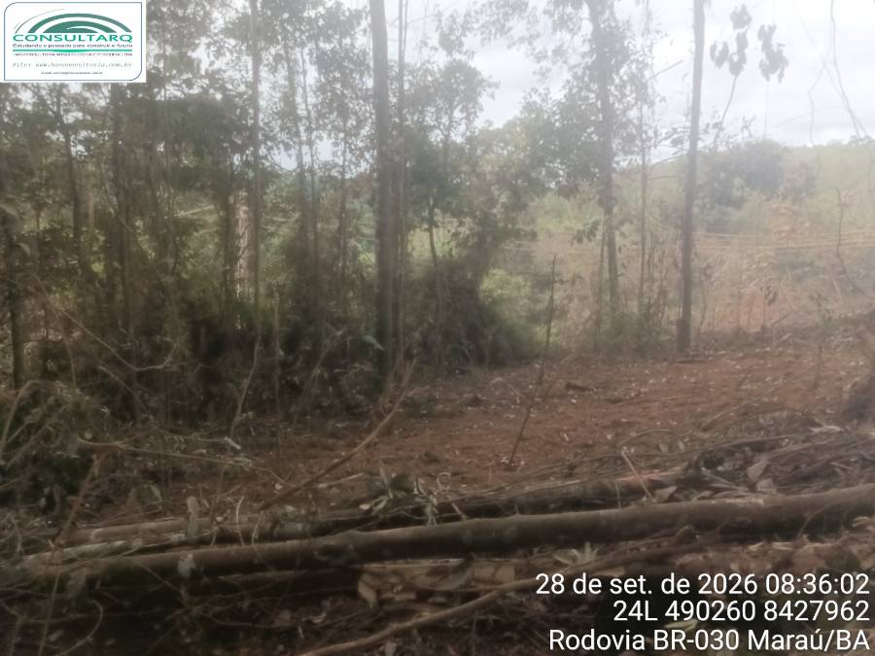
FOTO 1: Continuidade da supressão vegetal semimecanizada na altura da estaca 1574, com corte e seccionamento dos elementos lenhosos presentes na faixa de intervenção | FOTO 2: Vista da área submetida à supressão vegetal semimecanizada, evidenciando a abertura progressiva da faixa e os resíduos vegetais remanescentes da intervenção
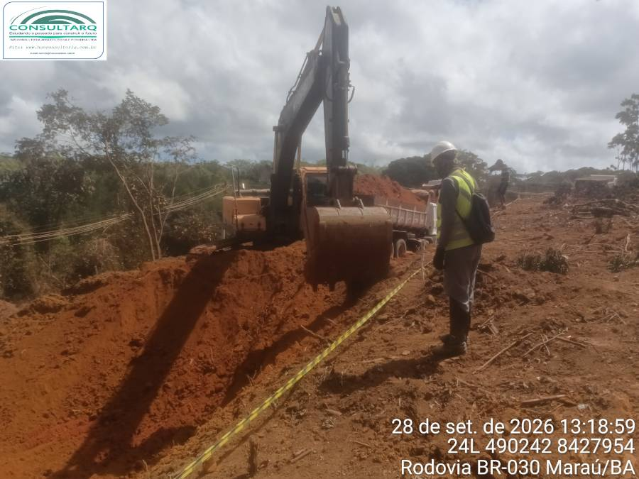 | 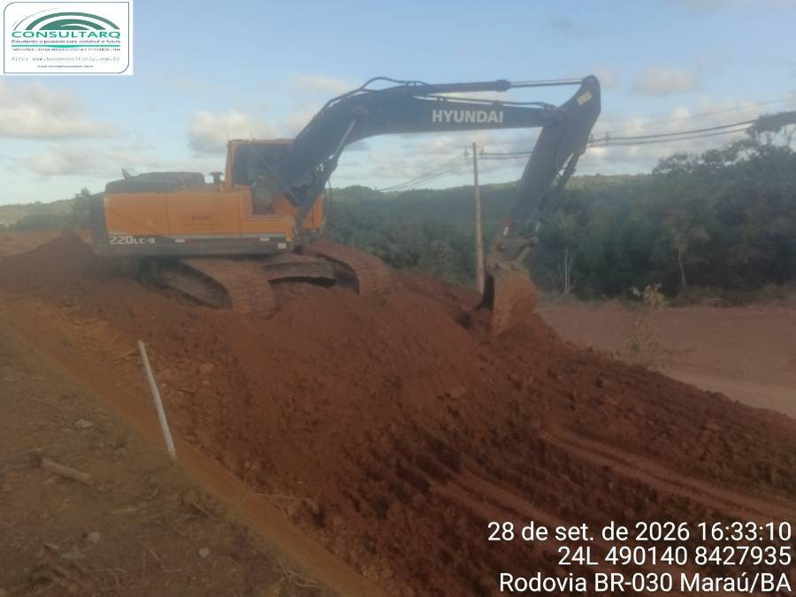
FOTO 3: Acompanhamento arqueológico durante a escavação mecanizada e o carregamento do material removido na estação 1572 | FOTO 4: Escavação mecanizada e conformação da frente de corte, com remoção progressiva do solo na altura das estacas 1568 e 1569

5. IMPACTOS E MEDIDAS MITIGATÓRIAS
Houve alteração do contexto arqueológico? ( ) Sim ( ) Não
Medidas adotadas:

Interrupção da atividade? ( ) Sim ( ) Não
Motivo:

Observações e recomendações:

7. ASSINATURA
Responsável pelo acompanhamento: Carlos Rocha
Nome: Carlos Rocha
Cargo: Arqueólogo
Ass: ___________________​__________________​_________
Observações extras:

